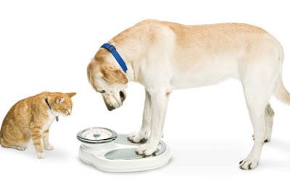**¿QUÉ ES LA OBESIDAD?**

Estado físico que se produce en un animal, cuando consume más calorías de las que su organismo necesita, se acumulan en el cuerpo en forma de tejido adiposo (grasa) y progresivamente, llega a provocar aumento exagerado de peso superando el 25% del normal.

**¿MI MASCOTA TIENE SOBREPESO?**

Puede que nunca nos hayamos preguntado si nuestro perro o gato sufre de **obesidad** y solo creemos que es un animal muy sano y bien alimentado. Pero la realidad es que este es un problema que puede tener graves consecuencias para nuestro fiel compañero.

* Tiene un aspecto más grande de lo normal (más del 15% (sobrepeso) y del 25% (obesidad) de su peso normal.
* El abdomen es igual de ancho al pecho.
* Tiene acúmulos de grasa en el área lumbar y en la base de la cola.
* Debido a la gruesa capa de grasa, no se pueden contar ni diferenciar las costillas.
* Le cuesta saltar, desplazarse, subir y bajar escaleras, juega menos.
* Al menor movimiento se cansa y a veces se asfixia.

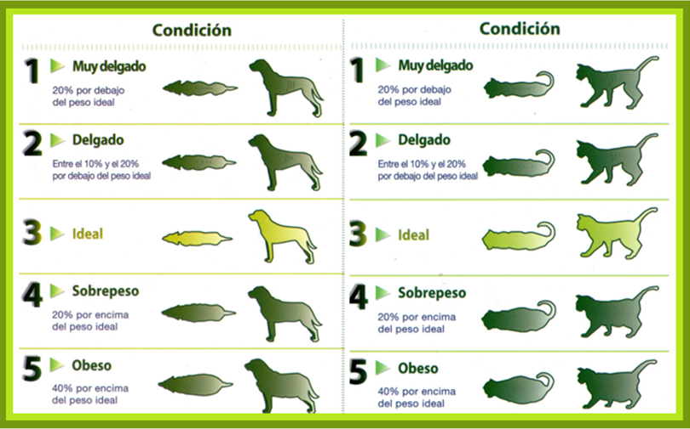

**CAUSAS DE LA OBESIDAD**

La diferencia entre el sobrepeso de las mascotas y el de sus dueños es que los animales no tienen la facultad de controlar su peso, ya que dependen única y exclusivamente de lo que les sirva su cuidador. Por lo tanto la causa principal de la obesidad de nuestras mascotas es la sobrealimentación.

Sin embargo existen factores que favorecen la aparición de la obesidad:

* Ambiente: Son los que hacen que un animal lleve una vida sedentaria. La falta de espacio en la vivienda, pocas salidas y de corta duración, falta de actividad física.
* Psíquicos: Comúnmente están relacionados con los factores ambientales. El aburrimiento, situaciones de estrés, frustración, enfermedades psíquicas y la falta general de estímulos.
* 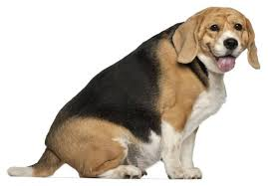Genética: Existen determinadas razas con mayor predisposición a la obesidad como lo son en caninos el Beagle, Cocker, Teckel, Dálmata, Labrador Retriever, Pastor Collie, Basset Hound, Rottweiler, Bulldogs, Golden Retriever, Bullmastiff, Pekinés. En felinos: Mestizos, Maine Coon.
* Endocrinos: Enfernedades como el hipotiroidismo, el síndrome de Cushing y las consecuencias de la castración tanto en el macho como en la hembra.

**CONSECUENCIAS DE LA OBESIDAD**

La obesidad genera predisposición a sufrir enfermedades como:

* 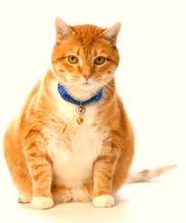Artritis, artrosis, hernia discal, rupturas de ligamentos. El exceso de peso daña las articulaciones destruyendo el cartílago articular.
* Problemas respiratorios ya que la obesidad disminuye la capacidad pulmonar debido a depósitos de grasa.
* Alteraciones circulatorias como la aparición de insuficiencia cardiaca congestiva, hipertensión arterial.
* El exceso de grasa puede desencadenar un mal funcionamiento de la insulina causando enfermedades como diabetes.
* Problemas digestivos como afecciones hepáticas, pancreáticas estreñimiento, flatulencias.
* La obesidad es la primera causa de infertilidad en las perras, cuyo ciclo sexual estará perturbado, además tendrán dificultades en el momento del parto.
* Se aumentan los riesgos quirúrgicos.

**`**

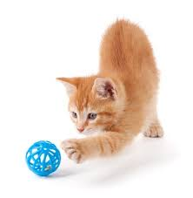**¿EXISTE TRATAMIENTO?**

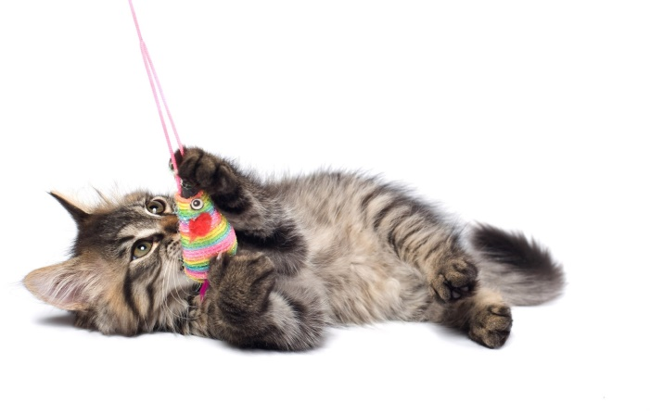En casos leves, bastará con aumentar la actividad física, iniciando con paseos diarios de 15 a 20 minutos que podremos ir aumentando en tiempo y frecuencia. En gatos podemos aumentar la actividad física estimulándolos con juegos con  punteros láser, plumeros, juguetes con caña o los juguetes interactivos.

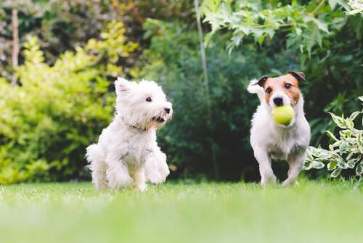Controlar la ingesta del alimento, manejo de alimentos bajos en grasa, con alto contenido en fibra y proteína y con carbohidratos complejos. Existen alimentos comerciales diseñados para la disminución y el control del peso, pero lo más importante es consultar al Médico Veterinario. En GB Hospital Veterinario siempre estará presente un profesional dispuesto a ayudarlos.